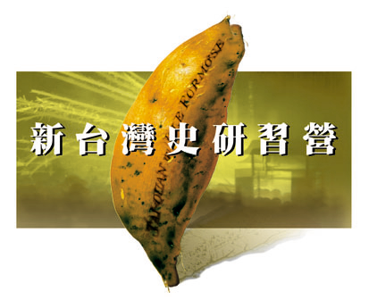
第11屆「新台灣史研習營」：
山與海的對話－苗栗的歷史、族群與產業
招生簡章
緣 起：
吳三連台灣史料基金會自1991年成立來，舉凡史料的蒐集、書籍的出版、活動的舉辦、專案的推動等等，旨在使台灣歷史能真正的回歸土地與人民，茁壯發展。而巡迴全國各縣市、結合地方文史社團研習各地民俗、人文與史蹟，建構以台灣為主體的新史觀，並為以台灣為思考中心的歷史教育紮根則是我們為歷史文化播種、紮根的新嘗試，「新台灣史研習營」便是在這樣理念下於2000年誕生了。
苗栗舊稱「貓裡」，原為古早居住於苗栗濱海的平埔族道卡司族Bari社名，而在峻嶺高山有泰雅族生息在此，內陸低山則有賽夏族耕獵其中，漢族福佬人則要到清朝康熙才受招佃移墾，雍正開放海禁之後，廣東沿海客家人才大量移入，因此苗栗地區族群分佈可謂多樣豐富。由於海岸地區已經被福佬人先佔，客家人便溯溪進入內山開墾，其間爆發諸多族群戰爭，時至於今形成海線福佬人與山線客家人涇渭分明的族群壁壘與風土人情。
苗栗海線，是開發較早之處，苑裡曾是台灣兩大染布中心，也是中部鹽集散地，日後以藺草帽蓆聞名。竹南中港曾是繁華商港，後因鐵路縱貫線完成而沒落。中部公館曾是蠶業與陶業重鎮，獅潭寺廟雲集乃是宗教聖地，而其間之古道群更是見證苗栗開發最具體之歷史軌跡。苗栗境內山岳疊嶂，雪山山脈綿延，乃我國生態旅遊聖地，其物產多緣山而來，19世紀煉樟蓬勃一時，樟木也造就三義木雕崛起。山線南端的大湖、卓蘭與東勢連成一條台灣的水果走廊，山線中部的南庄則是賽夏族的世居地與鱒魚之鄉，苗裡豐饒之自然物產可謂得天獨厚。
2011年的新台灣史研習營，我們將親訪苗栗，從歷史、族群、產業重新認識這個山城，當然也要實際踏查人文與史蹟，第11屆新台灣史研習營，歡迎您的加入！

時 間：2011年1月27日~ 30日（星期四~日，共4天3夜）
地 點：苗栗縣南庄鄉 獅頭山勸化堂（苗栗縣南庄鄉獅山村17鄰242號）
主辦單位： 
協辦單位：獅頭山勸化堂管理委員會 台灣歷史學會
贊助單位： 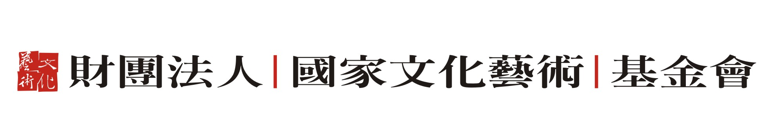
活動宗旨：1、藉由講習與實地踏查方式，了解苗栗地區的族群、產業、與歷史變遷。
2、藉由區域特色與歷史特質的研探，別開台灣歷史的生面與文化的蹊徑。
3、建構台灣認同為主體的新史觀，為以台灣為思考中心的歷史教育紮根。
4、透過實際的土地接觸與課程陶冶，輔助學校鄉土教育課程之實施。

招生對象：1、中小學教師 2、大專以上在學學生 3、地方文史工作者
                     4、專業導覽人員或解說員 5、一般民眾（苗栗地區民眾優先）
招生名額：120人
活動內容：請看課程表

※報名＆相關資訊：
【報名時間】：即日起接受報名，依報名繳費先後順序，額滿為止
【報名方式】： 1、電話報名：(02)2712-2836 2、傳真報名：(02)2717-4593
3、E-mail報名：請填妥報名表，E-mail至juventus@mail.twcenter.org.tw信箱。
【研習費用】：一般3500元／學生優待價3300元（含食宿、保險、紀念品、研習證書等）※非全職學生（在職進修班、社區大學、空中大學等）不在優待範圍之列，敬
請見諒。
【繳費方式】1、親至本會繳費，台北市南京東路3段215號11樓
2. 郵局劃撥或網路銀行轉帳繳費：
 郵局銀行別代號：「700」，劃撥帳號：16718551
 戶名：(財)吳三連台灣史料基金會
注意：※持劃撥單至郵局繳款，不需負擔任何手續費。
※若至銀行匯款或自動櫃員機及網路銀行轉帳，則必需自行負擔手續費30元。
※利用自動櫃員機及網路銀行轉帳繳費之學員，請以Ｅ-mail告知您轉出帳號後4碼資料後，再來電告知以確認轉帳者。

注意事項：
- 在學學生，請影印學生證影本，郵寄或傳真或掃描後E-mail至本會，始可享有優待價。
- 住宿地點為仙山靈洞宮香客大樓（6人房）。
- 本會將行文向全國各縣市政府申請教師研習時數證明，全程參與研習之教師，可向本會
索取教師研習時數證明；但若該縣市政府不核准，則恕無法給予，敬請見諒。
4、營地交通不甚便利，因此活動報到當天以及結束當天，營隊都備有專車接送學員，專車接送時間以及方式屆時公布，請大家放心。

